参考：<https://blog.csdn.net/yy8623977/article/details/123395063>

#### 部署规划

服务器情况：

系统：CentOS7.9

节点：

192.168.110.83 node01

192.168.110.84 node02

192.168.110.85 node03

node01：master server + query server

node02、node03：data server

#### 上传并解压druid（node01节点）

* 1. 创建文件夹 /opt/software/druid/ 如果已有就进入该路径

mkdir -p /opt/software/druid/

cd /opt/software/druid/

* 1. 上传apache-druid-0.22.1-bin.tar.gz 并解压

tar -zxvf apache-druid-0.22.1-bin.tar.gz

#### 修改配置（node01节点）

* 1. **Druid通用配置 common.runtime.properties**

文件参考路径：/opt/software/druid/apache-druid-0.22.1/conf/druid/cluster/_common

执行以下命令：

cd /opt/software/druid/apache-druid-0.22.1/conf/druid/cluster/_common

vi common.runtime.properties

整体操作逻辑（此处不理解也没关系，直接往下看）：

将derby元数据储存 + 本地文件储存 + 本地文件Indexing service logs注释掉。

修改为postgresql+HDFS文件储存+HDFS文件Indexing service logs+远程zookeeper服务

**【可参考部署文档附属文件：common.runtime.properties】**

具体执行步骤如下：

* + 1. druid.extensions.loadList & druid.host

loadList新增”postgresql-metadata-storage”（文件大约第30行）

由

druid.extensions.loadList=["druid-hdfs-storage", "druid-kafka-indexing-service", "druid-datasketches"]

变为

druid.extensions.loadList=["druid-hdfs-storage", "druid-kafka-indexing-service", "druid-datasketches", "postgresql-metadata-storage"]



druid.host=node01（文件大约第40行）

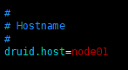

* + 1. Zookeeper（文件大约第49行）

druid.zk.service.host根据zookeeper具体服务器地址与端口号灵活修改

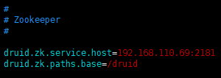

* + 1. Metadata storage 元数据存储修改（文件大约第56行开始）

注释掉默认的derby，放开PostgreSQL注释，并修改PgSQL的属性

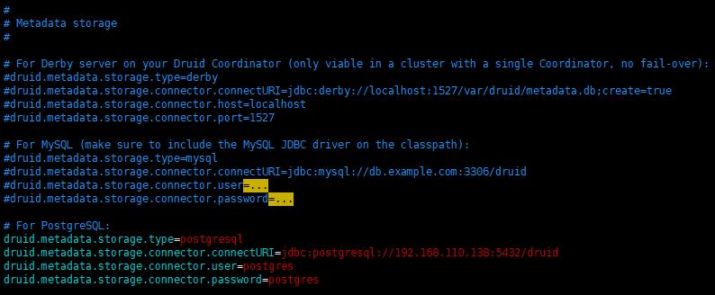

* + 1. Deep storage 深度存储修改（文件大约第78行开始）

注释掉默认的local disk，放开HDFS注释，并修改

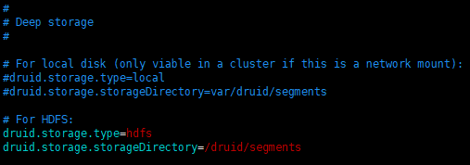

* + 1. Indexing service logs 修改（文件大约第97行开始）

注释掉默认的local dist，放开HDFS注释，并修改

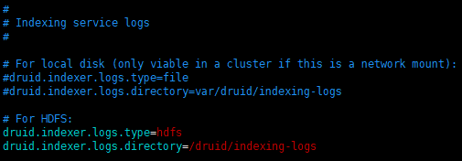

* 1. **将Hadoop的配置文件拷贝到Druid的配置目录下**

**core-site.xml、hdfs-site.xml、yarn-site.xml、mapred-site.xml**

cp /opt/software/hadoop/hadoop-3.2.4/etc/hadoop/core-site.xml /opt/software/druid/apache-druid-0.22.1/conf/druid/cluster/_common/

cp /opt/software/hadoop/hadoop-3.2.4/etc/hadoop/hdfs-site.xml /opt/software/druid/apache-druid-0.22.1/conf/druid/cluster/_common/

cp /opt/software/hadoop/hadoop-3.2.4/etc/hadoop/yarn-site.xml /opt/software/druid/apache-druid-0.22.1/conf/druid/cluster/_common/

cp /opt/software/hadoop/hadoop-3.2.4/etc/hadoop/mapred-site.xml /opt/software/druid/apache-druid-0.22.1/conf/druid/cluster/_common/

* 1. **修改master服务配置**

cd /opt/software/druid/apache-druid-0.22.1/conf/druid/cluster/master/coordinator-overlord

vi runtime.properties

修改内容如下（此处默认即为8081）：

druid.plaintextPort=8081

* 1. **修改data服务配置**

cd /opt/software/druid/apache-druid-0.22.1/conf/druid/cluster/data/historical

vi runtime.properties

修改内容如下：

druid.processing.buffer.sizeBytes=256MiB

druid.processing.numMergeBuffers=1

druid.processing.numThreads=3

cd /opt/software/druid/apache-druid-0.22.1/conf/druid/cluster/data/middleManager

vi runtime.properties

修改内容如下：

// 此处为每个data节点可以同时工作的任务数

druid.worker.capacity=1 druid.indexer.fork.property.druid.processing.numMergeBuffers=1 druid.indexer.fork.property.druid.processing.buffer.sizeBytes=100MiB druid.indexer.fork.property.druid.processing.numThreads=1

* 1. **修改query服务**

cd /opt/software/druid/apache-druid-0.22.1/conf/druid/cluster/query/broker

vi runtime.properties

修改内容如下：

druid.processing.buffer.sizeBytes=100MiB

#### 修改启动脚本，创建文件夹

**【4.1】修改启动脚本**

当一个节点启动多个服务时，会报如下错误：

Cannot lock svdir, maybe another 'supervise' is running: /opt/software/druid/apache-druid-0.22.1/var/sv

解决办法：

cd /opt/software/druid/apache-druid-0.22.1/bin

vi start-cluster-master-no-zk-server

最后一行代码后边添加：

-d "/opt/software/druid/apache-druid-0.22.1/var_master"

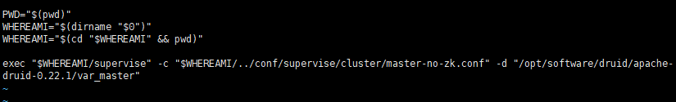

vi start-cluster-data-server

最后一行代码后边添加：

-d "/opt/software/druid/apache-druid-0.22.1/var_data"

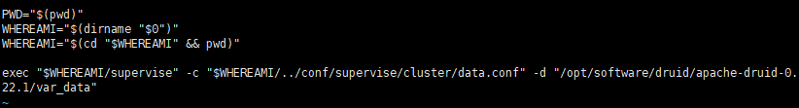

vi start-cluster-query-server

最后一行代码后边添加：

-d "/opt/software/druid/apache-druid-0.22.1/var_query"

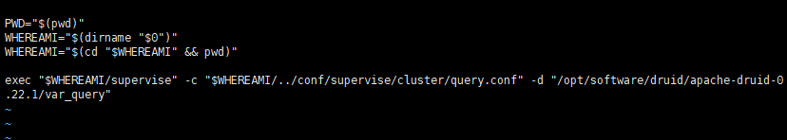

**【4.2】在druid文件夹下创建 var/tmp 文件夹**

像4.1步骤中修改启动脚本后，druid下将不再会自动创建var文件夹，转而创建var_master、var_query、var_data。这会导致部分时候druid要找var\tmp路径时，路径不存在的问题。需要手动创建文件夹。

参考路径：/opt/software/druid/apache-druid-0.22.1/

创建文件夹，执行以下命令：

madir -p /opt/software/druid/apache-druid-0.22.1/var/tmp

#### 分发druid到其他服务器（node01节点执行）

cd /opt/software

scp -r druid/ node02:/opt/software/

scp -r druid/ node03:/opt/software/

修改（node02、node03节点）配置

cd /opt/software/druid/apache-druid-0.22.1/conf/druid/cluster/_common

vi common.runtime.properties

修改内容如下：

druid.host=node02（或node03，根据当前节点决定）

#### 启动集群

node01：master server + query server

node02、node03：data server

**node01节点：**

启动master服务

nohup sh /opt/software/druid/apache-druid-0.22.1/bin/start-cluster-master-no-zk-server > /opt/software/druid/apache-druid-0.22.1/bin/start-cluster-master-no-zk-server.log 2>&1 &

启动query服务

nohup sh /opt/software/druid/apache-druid-0.22.1/bin/start-cluster-query-server > /opt/software/druid/apache-druid-0.22.1/bin/start-cluster-query-server.log 2>&1 &

**可能出现的问题：**

如果启动没成功，可以去掉命令前的 nohup sh 以及命令结尾的 2>&1 &

仅保留启动类 和日志文件

即可看到报错信息。

例如

nohup sh /opt/software/druid/apache-druid-0.22.1/bin/start-cluster-master-no-zk-server > /opt/software/druid/apache-druid-0.22.1/bin/start-cluster-master-no-zk-server.log 2>&1 &

改为

/opt/software/druid/apache-druid-0.22.1/bin/start-cluster-master-no-zk-server > /opt/software/druid/apache-druid-0.22.1/bin/start-cluster-master-no-zk-server.log

情况其一，报错如下：

/usr/bin/env: perl: No such file or directory

yum install perl即可解决（或参考部署文档的【00_部分环境下可能遇到的问题】）

**使用exit指令退出ssh连接**

exit

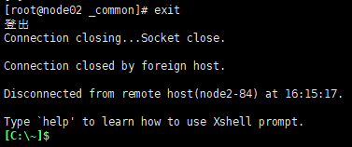

**node02、node03节点：**

启动data服务

nohup sh /opt/software/druid/apache-druid-0.22.1/bin/start-cluster-data-server > /opt/software/druid/apache-druid-0.22.1/bin/start-cluster-data-server.log 2>&1 &

使用exit指令退出ssh连接

exit

**为什么要用exit？**

这里使用nohup启动，需要执行exit退出客户端。不然客户端以非exit方式断开，再次连接客户端时，会报错，该节点所有Druid服务都会自动stop

#### 停止服务

ps -ef | grep druid

kill [pid]

3e0fddb219660f07c16507ec08639e1

如上服务无需关闭，为druid自启动的

#### 查看Druid控制台

query节点的8888端口。

此处我们的query节点是node01，也就是192.168.110.83

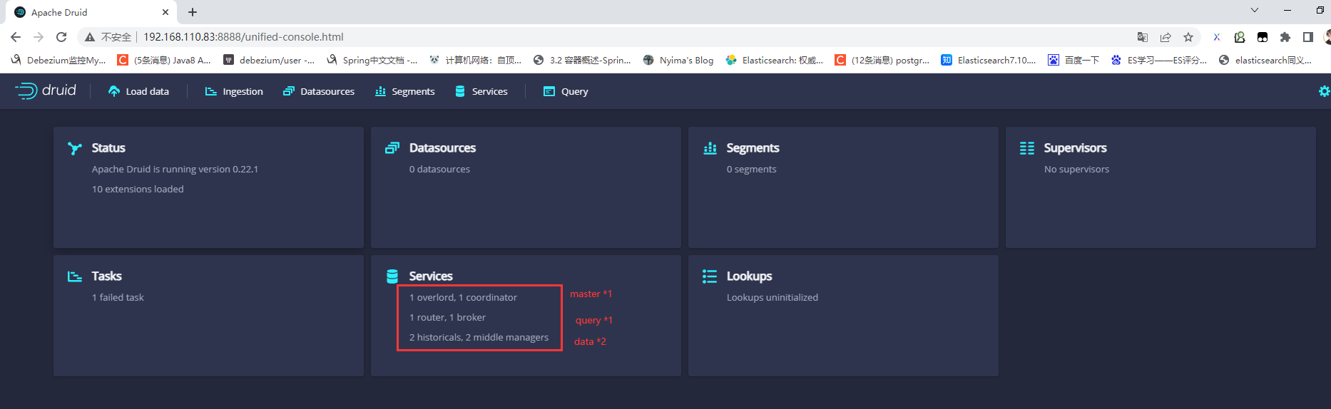

#### 官方建议硬件配置及对应参数配置

具体集群部署情况，请详阅以下链接

https://druid.apache.org/docs/latest/tutorials/cluster.html

